20.10.2017
Полис ОМС: права матери и ребенка

В преддверии Всемирного Дня матери о правах амурчанок в получении бесплатной медицинской помощи и услуг по полису ОМС, особенно во время беременности и родов, рассказывает директор Амурского филиала АО «Страховая компания «СОГАЗ-Мед» Елена Дьячкова.

В Амурской области стоимость процедуры экстракорпорального оплодотворения составляет 150 тысяч рублей. Можно ли его делать по полису ОМС и сколько раз - бесплатно?
- Нуждающимся в ЭКО пациенткам процедура проводится абсолютно бесплатно по полису ОМС. Направление дает лечащий врач, очередь формируется в Министерстве здравоохранения области. Вы имеете право выбрать клинику из перечня медицинских организаций, выполняющих ЭКО и участвующих в реализации территориальных программ ОМС. В нашей области ЭКО проводят в Амурской областной клинической больнице и в частной клинике «Амурмед».
Если беременность после проведения процедуры ЭКО не наступила, вы имеете право повторно попасть в лист ожидания. В год можно проводить не более двух попыток ЭКО, иначе можно сильно подорвать здоровье.

Что положено беременным по полису ОМС?
- В первую очередь, это выбор женской консультации и роддома, бесплатное наблюдение, при необходимости - лечение, анализы и консультации специалистов по назначению врача. Речь идет не только о государственных учреждениях: ряд частных клиник тоже работает в системе ОМС, их список есть на сайтах ТФОМС Амурской области, СОГАЗ-Мед.
Помимо этого, будущая мама имеет право на бесплатное санаторно-курортное лечение при условии наличия показаний и направления от лечащего врача, бесплатные лекарства, питание на бюджетной основе при обращении в лечебные учреждения (для больных заболеваниями ЖКТ, анемией, диабетом и др). Также ей выдается обменная карта, родовой сертификат на определенную сумму для оплаты услуг на этапе амбулаторного поликлинического наблюдения; по месту родовспоможения в период родов и на время послеродового восстановления; услуг по диспансерному наблюдению малыша в течение первого полугодия и за вторые 6 месяцев профилактического наблюдения за ребенком.

Какие бесплатные лекарства положены беременным и как их получить?
- Для этого необходимо, в первую очередь, стоять на учете в ЖК. После проведенных обследований получить у врача рецепт и перечень аптечных пунктов, где можно приобрести препарат. Зная свои права, вы можете требовать эти рецепты – преимущественно это витамины и препараты, которые помогут выносить и родить здорового малыша.

В стационар - вместе с малышом. На что имеет право мама?
- Согласно федеральному закону об основах охраны здоровья родитель или иной родственник имеет право находиться с ребенком в стационаре при размещении детей в возрасте до 4 лет, старше – при наличии медицинских показаний. Плата за спальное место и питание не взимается.
Также вы имеете право получать всю информацию о состоянии здоровья ребенка, плане его лечения, просить о замене врача, если назначенный специалист вас не устраивает, а при выписке – получить на руки копии анализов и исследований.

Куда будущие родители могут обращаться за защитой своих прав?
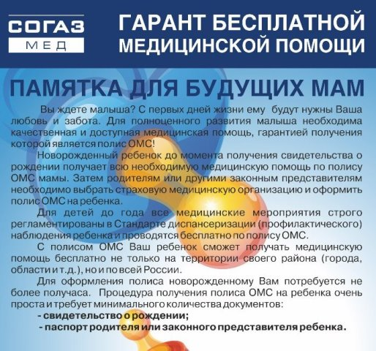
- С вопросом о требовании оплаты медицинских услуг, о некачественном, на ваш взгляд, медицинском обслуживании в период беременности и родов, необходимо обращаться в свою страховую компанию. Застрахованные СОГАЗ-Мед могут позвонить в контакт-центр 8-800-100-07-02 или по номерам, указанным на полисе, задать вопрос на сайте www.sogaz-med.ru, используя сервис «Онлайн-чат».
Страховые представители компании дадут вам полную консультацию.

Здоровья вам и вашим детям!

